2017年四川省凉山州中考数学试卷
一、选择题：（共12个小题，每小题4分，共48分）在每小题给出的四个选项中只有一项是正确的，请把正确选项的字母填涂在答题卡上相应的位置．
1．（4分）在2，﹣3，0，﹣1这四个数中，最小的数是（ ）
A．2 B．﹣3 C．0 D．﹣1
2．（4分）如右图，AB∥CD，则下列式子一定成立的是（ ）
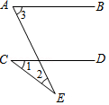
A．∠1=∠3 B．∠2=∠3 C．∠1=∠2+∠3 D．∠3=∠1+∠2
3．（4分）下列运算正确的是（ ）
A．$\sqrt{2}+\sqrt{3}=\sqrt{5}$ B．$(-\frac{1}{2}xy^{2})^{3}=-\frac{1}{6}x^{3}y^{6}$
C．（﹣x）⁵÷（﹣x）²=x³ D．$\sqrt{18}+\sqrt[3]{-64}=3\sqrt{2}-4$
4．（4分）指出下列事件中是随机事件的个数（ ）
①投掷一枚硬币正面朝上；②明天太阳从东方升起；③五边形的内角和是560°；④购买一张彩票中奖．
A．0 B．1 C．2 D．3
5．（4分）一列数4，5，6，4，4，7，x的平均数是5，则中位数和众数分别是（ ）
A．4，4 B．5，4 C．5，6 D．6，7
6．（4分）有一个数值转换器，原理如下：当输入的x为64时，输出的y是（ ）
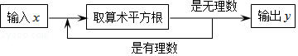
A．$2\sqrt{2}$ B．$3\sqrt{2}$ C．$2\sqrt{3}$ D．8
7．（4分）小明和哥哥从家里出发去买书，从家出发走了20分钟到一个离家1000米的书店．小明买了书后随即按原路返回；哥哥看了20分钟书后，用15分钟返家．下面的图象中哪一个表示哥哥离家时间与距离之间的关系（ ）
A．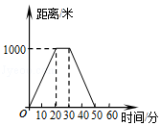 B．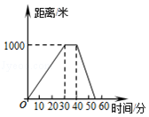
C．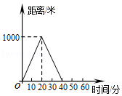 D．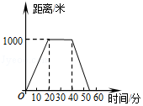
8．（4分）一元二次方程3x²﹣1=2x+5两实根的和与积分别是（ ）
A．$\frac{3}{2}$，﹣2 B．$\frac{2}{3}$，﹣2 C．$-\frac{2}{3}$，2 D．$-\frac{3}{2}$，2
9．（4分）若关于x的方程x²+2x﹣3=0与$\frac{2}{x+3}$=$\frac{1}{x-a}$有一个解相同，则a的值为（ ）
A．1 B．1或﹣3 C．﹣1 D．﹣1或3
10．（4分）如图是一个几何体的三视图，则该几何体的侧面积是（ ）
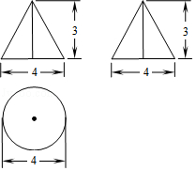
A．$2\sqrt{13}π$ B．10π C．20π D．$4\sqrt{13}π$
11．（4分）已知抛物线y=x²+2x﹣m﹣2与x轴没有交点，则函数y=$\frac{m}{x}$的大致图象是（ ）
A．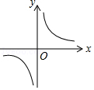 B．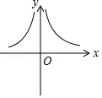
C．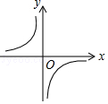 D．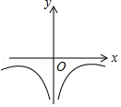
12．（4分）如图，一个半径为1的⊙O₁经过一个半径为$\sqrt{2}$的⊙O的圆心，则图中阴影部分的面积为（ ）
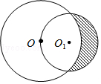
A．1 B．$\frac{1}{2}$ C．$\sqrt{2}$ D．$\frac{\sqrt{2}}{2}$

二、填空题：（共5个小题，每小题4分，共20分）
13．（4分）2017年端午节全国景区接待游客总人数8260万人，这个数用科学记数法可表示为 人．
14．（4分）如图，P、Q分别是⊙O的内接正五边形的边AB、BC上的点，BP=CQ，则∠POQ= ．
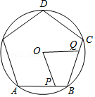
15．（4分）若﹣$\frac{1}{2}$x^{m+3}y与2x⁴y^{n+3}是同类项，则（m+n）²⁰¹⁷= ．
16．（4分）函数y=$\frac{\sqrt{x+3}}{x-2}$有意义，则x的取值范围是 ．
17．（4分）如图，在△ABC中，∠BAC=90°，AB=4，AC=6，点D、E分别是BC、AD的中点，AF∥BC交CE的延长线于F．则四边形AFBD的面积为 ．
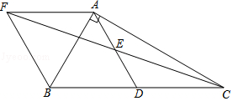

三、解答题：（共2小题，每小题6芬，共12分）
18．（6分）计算：（﹣$\frac{1}{2}$）^{﹣2}+（2017﹣π）⁰﹣$\sqrt{{(1-\sqrt{2})}^{2}}$+2cos45°．

19．（6分）先化简，再求值：1﹣$\frac{a^{2}+4ab+4b^{2}}{a^{2}-ab}$÷$\frac{a+2b}{a-b}$，其中a、b满足（a﹣$\sqrt{2}$）²+$\sqrt{b+1}$=0．

四、解答题：（共3小题，每小题8分，共24分）
20．（8分）如右图，在▱ABCD中，E、F分别是AB、CD延长线上的点，且BE=DF，连接EF交AD、BC于点G、H．求证：FG=EH．
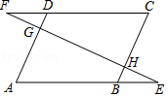

21．（8分）如图，在边长为1的正方形网格中建立平面直角坐标系，已知△ABC三个顶点分别为A（﹣1，2）、B（2，1）、C（4，5）．
（1）画出△ABC关于x轴对称的△A₁B₁C₁；
（2）以原点O为位似中心，在x轴的上方画出△A₂B₂C₂，使△A₂B₂C₂与△ABC位似，且位似比为2，并求出△A₂B₂C₂的面积．
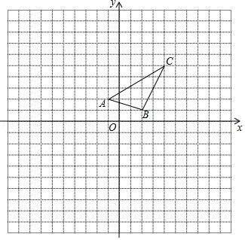

22．（8分）如图，若要在宽AD为20米的城南大道两边安装路灯，路灯的灯臂BC长2米，且与灯柱AB成120°角，路灯采用圆锥形灯罩，灯罩的轴线CO与灯臂BC垂直，当灯罩的轴线CO通过公路路面的中心线时照明效果最好，此时，路灯的灯柱AB高应该设计为多少米（结果保留根号）？
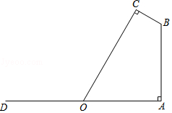

五、解答题：（共2小题，每小题8芬，共16分）
23．（8分）某校为了推进学校均衡发展，计划再购进一批图书，丰富学生的课外阅读．为了解学生对课外阅读的需求情况，学校对学生所喜爱的读物：A．文学，B．艺术，C．科普，D．生活，E．其他，进行了随机抽样调查（规定每名学生只能选其中一类读物），并将调查结果绘制成以下不完整的统计图表．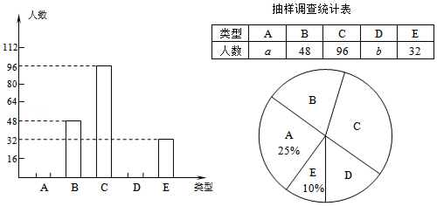
（1）a= ，b= ，请补全条形统计图；
（2）如果全校有2500名学生，请你估计全校有多少名学生喜爱科普读物；
（3）学校从喜爱科普读物的学生中选拔出2名男生和3名女生，并从中随机抽取2名学生参加科普知识竞赛，请你用树状图或列表法求出恰好抽到一名男生和一名女生的概率．

24．（8分）为了推进我州校园篮球运动的发展，2017年四川省中小学生男子篮球赛于2月在西昌成功举办．在此期间，某体育文化用品商店计划一次性购进篮球和排球共60个，其进价与售价间的关系如下表：
 | 篮球 | 排球
进价（元/个） | 80 | 50
售价（元/个） | 105 | 70
（1）商店用4200元购进这批篮球和排球，求购进篮球和排球各多少个？
（2）设商店所获利润为y（单位：元），购进篮球的个数为x（单位：个），请写出y与x之间的函数关系式（不要求写出x的取值范围）；
（3）若要使商店的进货成本在4300元的限额内，且全部销售完后所获利润不低于1400元，请你列举出商店所有进货方案，并求出最大利润是多少？

六、B卷（共30分）填空题：（共2小题，每小题5分，共10分）
25．（5分）如图，已知四边形ABCD内接于半径为4的⊙O中，且∠C=2∠A，则BD= ．
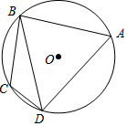
26．（5分）古希腊数学家把1、3、6、10、15、21、…叫做三角形数，其中1是第一个三角形数，3是第二个三角形数，6是第三个三角形数，…，依此类推，第100个三角形数是 ．

七、解答题：（共2小题，27题8分，28题12分，共20分）
27．（8分）如图，已知AB为⊙O的直径，AD、BD是⊙O的弦，BC是⊙O的切线，切点为B，OC∥AD，BA、CD的延长线相交于点E．
（1）求证：DC是⊙O的切线；
（2）若AE=1，ED=3，求⊙O的半径．
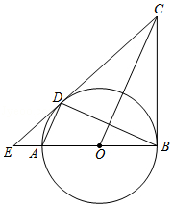

28．（12分）如图，在平面直角坐标系中，抛物线y=ax²+bx+c（a≠0）与x轴交于A、B两点，与y轴交于点C，且OA=2，OB=8，OC=6．
（1）求抛物线的解析式；
（2）点M从A点出发，在线段AB上以每秒3个单位长度的速度向B点运动，同时，点N从B出发，在线段BC上以每秒1个单位长度的速度向C点运动，当其中一个点到达终点时，另一个点也停止运动，当△MBN存在时，求运动多少秒使△MBN的面积最大，最大面积是多少？
（3）在（2）的条件下，△MBN面积最大时，在BC上方的抛物线上是否存在点P，使△BPC的面积是△MBN面积的9倍？若存在，求点P的坐标；若不存在，请说明理由．
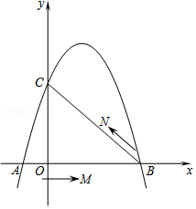

2017年四川省凉山州中考数学试卷
参考答案与试题解析

一、选择题：（共12个小题，每小题4分，共48分）在每小题给出的四个选项中只有一项是正确的，请把正确选项的字母填涂在答题卡上相应的位置．
1．（4分）（2017•凉山州）在2，﹣3，0，﹣1这四个数中，最小的数是（ ）
A．2 B．﹣3 C．0 D．﹣1
【考点】18：有理数大小比较．
【分析】有理数大小比较的法则：①正数都大于0；②负数都小于0；③正数大于一切负数；④两个负数，绝对值大的其值反而小，据此判断即可．
【解答】解：根据有理数比较大小的方法，可得
﹣3＜﹣1＜0＜2，
∴在2，﹣3，0，﹣1这四个数中，最小的数是﹣3．
故选：B．
【点评】此题主要考查了有理数大小比较的方法，要熟练掌握，解答此题的关键是要明确：①正数都大于0；②负数都小于0；③正数大于一切负数；④两个负数，绝对值大的其值反而小．

2．（4分）（2017•凉山州）如右图，AB∥CD，则下列式子一定成立的是（ ）
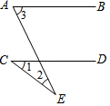
A．∠1=∠3 B．∠2=∠3 C．∠1=∠2+∠3 D．∠3=∠1+∠2
【考点】JA：平行线的性质．
【分析】先根据平行线的性质，即可得到∠DFE=∠3，再根据三角形外角性质可得∠DEF=∠1+∠2，进而得到∠3=∠1+∠2．
【解答】解：∵AB∥CD，
∴∠DFE=∠3，
∵∠DEF=∠1+∠2，
∴∠3=∠1+∠2．
故选D．
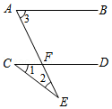
【点评】本题主要考查了平行线的性质以及三角形外角性质的运用，解题时注意：两直线平行，同位角相等．

3．（4分）（2017•凉山州）下列运算正确的是（ ）
A．$\sqrt{2}+\sqrt{3}=\sqrt{5}$ B．$(-\frac{1}{2}xy^{2})^{3}=-\frac{1}{6}x^{3}y^{6}$
C．（﹣x）⁵÷（﹣x）²=x³ D．$\sqrt{18}+\sqrt[3]{-64}=3\sqrt{2}-4$
【考点】48：同底数幂的除法；22：算术平方根；24：立方根；47：幂的乘方与积的乘方．
【分析】根据二次根式的加减，积的乘方等于乘方的积，同底数幂的除法底数不变指数相减，实数的运算，可得答案．
【解答】解：A、$\sqrt{2}$、$\sqrt{3}$不是同类项，不能合并，故选项A错误；
B、$(-\frac{1}{2}xy^{2})^{3}=(-\frac{1}{2})^{3}x^{3}(y^{2})^{3}=-\frac{1}{8}x^{3}y^{6}$，故选项B错误；
C、（﹣x）⁵÷（﹣x）²=（﹣x）^{5﹣2}=（﹣x）³=﹣x³，故选项C错误；
D、$\sqrt{18}+\sqrt[3]{-64}=3\sqrt{2}+(-4)=3\sqrt{2}-4$，故选项D正确．
故选：D．
【点评】本题考查了同底数幂的除法，熟记法则并根据法则计算是解题关键．

4．（4分）（2017•凉山州）指出下列事件中是随机事件的个数（ ）
①投掷一枚硬币正面朝上；②明天太阳从东方升起；③五边形的内角和是560°；④购买一张彩票中奖．
A．0 B．1 C．2 D．3
【考点】X1：随机事件．
【分析】根据事件发生的可能性大小判断相应事件的类型即可．
【解答】解：掷一枚硬币正面朝上是随机事件；明天太阳从东方升起是必然事件；五边形的内角和是560°是不可能事件；购买一张彩票中奖是随机事件；
所以随机事件是2个．
故选：C．
【点评】本题考查了随机事件，解决本题需要正确理解必然事件、不可能事件、随机事件的概念．必然事件指在一定条件下，一定发生的事件．不可能事件是指在一定条件下，一定不发生的事件，不确定事件即随机事件是指在一定条件下，可能发生也可能不发生的事件．

5．（4分）（2017•凉山州）一列数4，5，6，4，4，7，x的平均数是5，则中位数和众数分别是（ ）
A．4，4 B．5，4 C．5，6 D．6，7
【考点】W5：众数；W1：算术平均数；W4：中位数．
【分析】先根据平均数的定义求出x的值，再把这组数据从小到大排列，求出最中间两个数的平均数和出现次数最多的数即可．
【解答】解：∵数据4，5，6，4，4，7，x的平均数是5，
∴（4+5+6+4+4+7+x）÷7=5，
解得x=5，
按照从小到大的顺序排列为4，4，4，5，5，6，7，排在正中间的是5，故中位数是5，
∵在这组数据中4出现了三次，次数最多，
∴众数是4．
故选：B．
【点评】此题考查了众数和中位数，中位数是将一组数据从小到大（或从大到小）重新排列后，最中间的那个数（最中间两个数的平均数），叫做这组数据的中位数，众数是一组数据中出现次数最多的数．

6．（4分）（2017•凉山州）有一个数值转换器，原理如下：当输入的x为64时，输出的y是（ ）
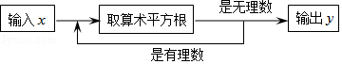
A．$2\sqrt{2}$ B．$3\sqrt{2}$ C．$2\sqrt{3}$ D．8
【考点】27：实数．
【分析】把x=64代入数值转换器中计算确定出y即可．
【解答】解：由题中所给的程序可知：把64取算术平方根，结果为8，
∵8是有理数，
∴结果$\sqrt{8}$为无理数，
∴y=$\sqrt{8}$=2$\sqrt{2}$．
故选：A．
【点评】此题考查了实数，弄清数值转换器中的运算是解本题的关键．

7．（4分）（2017•凉山州）小明和哥哥从家里出发去买书，从家出发走了20分钟到一个离家1000米的书店．小明买了书后随即按原路返回；哥哥看了20分钟书后，用15分钟返家．下面的图象中哪一个表示哥哥离家时间与距离之间的关系（ ）
A．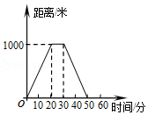 B．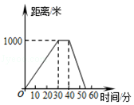 C．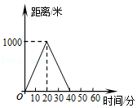 D．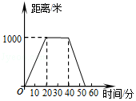
【考点】E6：函数的图象．
【分析】根据哥哥看了20分钟书后，用15分钟返家即可判断哥哥的离家时间与距离之间的关系．
【解答】解：根据题意，从20分钟到40分钟哥哥在书店里看书，离家距离没有变化，是一条平行于x轴的线段．
故选D．
【点评】本题考查函数的图象，解题的关键是正确将文字语言转化为图形语言，本题属于基础题型．

8．（4分）（2017•凉山州）一元二次方程3x²﹣1=2x+5两实根的和与积分别是（ ）
A．$\frac{3}{2}$，﹣2 B．$\frac{2}{3}$，﹣2 C．$-\frac{2}{3}$，2 D．$-\frac{3}{2}$，2
【考点】AB：根与系数的关系．
【分析】设这个一元二次方程的两个根分为x₁、x₂，然后把方程化为一般形式，然后根据根与系数的关系进行判断．
【解答】解：设这个一元二次方程的两个根分为x₁、x₂，
方程3x²﹣1=2x+5化为一元二次方程的一般形式为：3x²﹣2x﹣6=0，
所以x₁+x₂=$\frac{2}{3}$，x₁x₂=$\frac{-6}{3}$=﹣2．
故选B．
【点评】本题考查了根与系数的关系：若x₁，x₂是一元二次方程ax²+bx+c=0（a≠0）的两根时，x₁+x₂=﹣$\frac{b}{a}$，x₁x₂=$\frac{c}{a}$．

9．（4分）（2017•凉山州）若关于x的方程x²+2x﹣3=0与$\frac{2}{x+3}$=$\frac{1}{x-a}$有一个解相同，则a的值为（ ）
A．1 B．1或﹣3 C．﹣1 D．﹣1或3
【考点】A8：解一元二次方程﹣因式分解法；B2：分式方程的解．
【分析】两个方程有一个解相同，可以先求得第一个方程的解，然后将其代入第二个方程来求a的值即可．注意：分式的分母不等于零．
【解答】解：解方程x²+2x﹣3=0，得
x₁=1，x₂=﹣3，
∵x=﹣3是方程$\frac{2}{x+3}=\frac{1}{x-a}$的增根，
∴当x=1时，代入方程$\frac{2}{x+3}=\frac{1}{x-a}$，得
$\frac{2}{1+3}=\frac{1}{1-a}$，
解得a=﹣1．
故选：C．
【点评】本题考查了解一元二次方程﹣因式分解法，分式方程的解．此题属于易错题，解题时要注意分式的分母不能等于零．

10．（4分）（2017•凉山州）如图是一个几何体的三视图，则该几何体的侧面积是（ ）
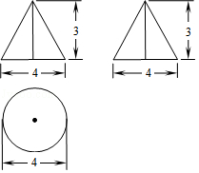
A．$2\sqrt{13}π$ B．10π C．20π D．$4\sqrt{13}π$
【考点】U3：由三视图判断几何体；MP：圆锥的计算．
【分析】根据三视图可以判断该几何体是圆锥，然后根据图形中的数据和圆锥的侧面积公式即可解答本题．
【解答】解：由三视图可知此几何体为圆锥，
∴d=4，h=3，
∴圆锥的母线长为：$\sqrt{3^{2}+2^{2}}=\sqrt{13}$，
∴圆锥的侧面积为：$\frac{1}{2}$×4π×$\sqrt{13}$=2$\sqrt{13}$π，
故选A．
【点评】本题考查由三视图判断几何体、圆锥的计算，解答本题的关键是明确题意，可以判断原来的几何体，利用圆锥的侧面积计算公式解答．

11．（4分）（2017•凉山州）已知抛物线y=x²+2x﹣m﹣2与x轴没有交点，则函数y=$\frac{m}{x}$的大致图象是（ ）
A．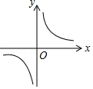 B．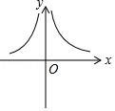 C．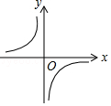 D．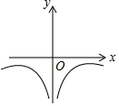
【考点】G2：反比例函数的图象；HA：抛物线与x轴的交点．
【分析】根据抛物线y=x²+2x﹣m﹣2与x轴没有交点，得方程x²+2x﹣m﹣2=0没有实数根求得m＜﹣5，再判断函数y=$\frac{m}{x}$的图象在哪个象限即可．
【解答】解：∵抛物线y=x²+2x﹣m﹣2与x轴没有交点，
∴方程x²+2x﹣m﹣2=0没有实数根，
∴△=4﹣4×1×（﹣m﹣2）=4m+12＜0，
∴m＜﹣3，
∴函数y=$\frac{m}{x}$的图象在二、四象限．
故选C．
【点评】本题考查了反比例函数的图象以及抛物线与x轴的交点问题，掌握反比例函数和二次函数的性质是解题的关键．

12．（4分）（2017•凉山州）如图，一个半径为1的⊙O₁经过一个半径为$\sqrt{2}$的⊙O的圆心，则图中阴影部分的面积为（ ）
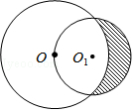
A．1 B．$\frac{1}{2}$ C．$\sqrt{2}$ D．$\frac{\sqrt{2}}{2}$
【考点】ML：相交两圆的性质；MO：扇形面积的计算．
【分析】连接OA，OB，OO₁，求出∠AOB=90°，进而利用S_{阴影部分}=S_{半圆AB}﹣S_{弓形AB}=S_{半圆AB}﹣（S_{扇形OAB}﹣S_{△OAB}）=S_{半圆AB}﹣S_{扇形OAB}+S_{△OAB}求出答案即可．
【解答】解：如图，⊙O的半径为$\sqrt{2}$，⊙O₁的半径为1，点O在⊙O₁上，连接OA，OB，OO₁，
∵OA=$\sqrt{2}$，O₁A=O₁O=1，则有（$\sqrt{2}$）²=1²+1²，
∴OA²=O₁A²+O₁O²，
∴△OO₁A为直角三角形，
∴∠AOO₁=45°，同理可得∠BOO₁=45°，
∴∠AOB=90°，
∴AB为⊙O₁的直径．
∴S_{阴影部分}=S_{半圆AB}﹣S_{弓形AB}=S_{半圆AB}﹣（S_{扇形OAB}﹣S_{△OAB}）=S_{半圆AB}﹣S_{扇形OAB}+S_{△OAB}=$\frac{1}{2}$π×1²﹣$\frac{90π×2}{360}$+$\frac{1}{2}$×$\sqrt{2}$×$\sqrt{2}$=1．
故选A．
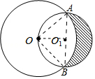
【点评】本题主要考查了相交两圆的性质以及扇形面积的计算，解题的关键是正确作出辅助线，此题有一定的难度．

二、填空题：（共5个小题，每小题4分，共20分）
13．（4分）（2017•凉山州）2017年端午节全国景区接待游客总人数8260万人，这个数用科学记数法可表示为 8.26×10⁷ 人．
【考点】1I：科学记数法—表示较大的数．
【分析】科学记数法的表示形式为a×10^{n}的形式，其中1≤|a|＜10，n为整数．确定n的值时，要看把原数变成a时，小数点移动了多少位，n的绝对值与小数点移动的位数相同．当原数绝对值＞1时，n是正数；当原数的绝对值＜1时，n是负数．
【解答】解：8260万=8.26×10000000=8.26×10⁷．
故答案为：8.26×10⁷．
【点评】此题考查科学记数法的表示方法．科学记数法的表示形式为a×10^{n}的形式，其中1≤|a|＜10，n为整数，表示时关键要正确确定a的值以及n的值．

14．（4分）（2017•凉山州）如图，P、Q分别是⊙O的内接正五边形的边AB、BC上的点，BP=CQ，则∠POQ= 72° ．
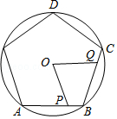
【考点】MM：正多边形和圆．
【分析】连接OA、OB、OC，证明△OBP≌△OCQ，根据全等三角形的性质得到∠BOP=∠COQ，结合图形计算即可．
【解答】解：连接OA、OB、OC，
∵五边形ABCDE是⊙O的内接正五边形，
∴∠AOB=∠BOC=72°，
∵OA=OB，OB=OC，
∴∠OBA=∠OCB=54°，
在△OBP和△OCQ中，
$\left\{\begin{aligned}&OB=OC \\ &∠OBP=∠OCQ \\ &BP=CQ\end{aligned}\right.$，
∴△OBP≌△OCQ，
∴∠BOP=∠COQ，
∵∠AOB=∠AOP+∠BOP，∠BOC=∠BOQ+∠QOC，
∴∠BOP=∠QOC，
∵∠POQ=∠BOP+∠BOQ，∠BOC=∠BOQ+∠QOC，
∴∠POQ=∠BOC=72°．
故答案为：72°．
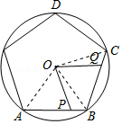
【点评】本题考查的是正多边形和圆、全等三角形的判定和性质，掌握正多边形的中心角的求法、全等三角形的判定定理是解题的关键．

15．（4分）（2017•凉山州）若﹣$\frac{1}{2}$x^{m+3}y与2x⁴y^{n+3}是同类项，则（m+n）²⁰¹⁷= ﹣1 ．
【考点】34：同类项．
【分析】根据同类项的定义，所含字母相同且相同字母的指数也相同的项是同类项，可得答案．注意同类项与字母的顺序无关，与系数无关．
【解答】解：∵$-\frac{1}{2}x^{m+3}y$与2x⁴y^{n+3}是同类项，
∴m+3=4，n+3=1，
∴m=1，n=﹣2，
∴（m+n）²⁰¹⁷=（1﹣2）²⁰¹⁷=﹣1，
故答案为：﹣1．
【点评】本题考查同类项的定义，同类项定义中的两个“相同”：所含字母相同；相同字母的指数相同，是易混点，还有注意同类项定义中隐含的两个“无关”：①与字母的顺序无关；②与系数无关．

16．（4分）（2017•凉山州）函数y=$\frac{\sqrt{x+3}}{x-2}$有意义，则x的取值范围是 x≥﹣3且x≠2 ．
【考点】E4：函数自变量的取值范围．
【分析】根据二次根式有意义的条件：被开方数大于等于0以及分式有意义的条件：分母不为0进行解答即可．
【解答】解：由x+3≥0且x﹣2≠0，得x≥﹣3且x≠2，
故答案为x≥﹣3且x≠2．
【点评】本题考查了函数自变量的取值范围问题，掌握二次根式有意义的条件：被开方数大于等于0以及分式有意义的条件：分母不为0是解题的关键．

17．（4分）（2017•凉山州）如图，在△ABC中，∠BAC=90°，AB=4，AC=6，点D、E分别是BC、AD的中点，AF∥BC交CE的延长线于F．则四边形AFBD的面积为 12 ．
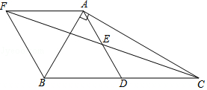
【考点】L7：平行四边形的判定与性质；KD：全等三角形的判定与性质．
【分析】由于AF∥BC，从而易证△AEF≌△DEC（AAS），所以AF=CD，从而可证四边形AFBD是平行四边形，所以S_{四边形AFBD}=2S_{△ABD}，又因为BD=DC，所以S_{△ABC}=2S_{△ABD}，所以S_{四边形AFBD}=S_{△ABC}，从而求出答案．
【解答】解：∵AF∥BC，
∴∠AFC=∠FCD，
在△AEF与△DEC中，
$$\left\{\begin{aligned}&∠AFC=∠FCD \\ &∠AEF=∠DEC \\ &AE=DE\end{aligned}\right.$$
∴△AEF≌△DEC（AAS）．
∴AF=DC，
∵BD=DC，
∴AF=BD，
∴四边形AFBD是平行四边形，
∴S_{四边形AFBD}=2S_{△ABD}，
又∵BD=DC，
∴S_{△ABC}=2S_{△ABD}，
∴S_{四边形AFBD}=S_{△ABC}，
∵∠BAC=90°，AB=4，AC=6，
∴S_{△ABC}=$\frac{1}{2}$AB•AC=$\frac{1}{2}$×4×6=12，
∴S_{四边形AFBD}=12．
故答案为：12
【点评】本题考查平行四边形的性质与判定，涉及全等三角形的判定与性质，平行四边形的判定与性质，勾股定理等知识，综合程度较高．

三、解答题：（共2小题，每小题6芬，共12分）
18．（6分）（2017•凉山州）计算：（﹣$\frac{1}{2}$）^{﹣2}+（2017﹣π）⁰﹣$\sqrt{{(1-\sqrt{2})}^{2}}$+2cos45°．
【考点】2C：实数的运算；6E：零指数幂；6F：负整数指数幂；T5：特殊角的三角函数值．
【分析】直接利用负整数指数幂的性质以及零指数幂的性质、特殊角的三角函数值、二次根式的性质分别化简求出答案．
【解答】解：原式=4+1﹣（$\sqrt{2}$﹣1）+2×$\frac{\sqrt{2}}{2}$
=4+1﹣$\sqrt{2}$+1+$\sqrt{2}$
=6．
【点评】此题主要考查了负整数指数幂的性质以及零指数幂的性质、特殊角的三角函数值、二次根式的性质等知识，正确把握相关性质是解题关键．

19．（6分）（2017•凉山州）先化简，再求值：1﹣$\frac{a^{2}+4ab+4b^{2}}{a^{2}-ab}$÷$\frac{a+2b}{a-b}$，其中a、b满足（a﹣$\sqrt{2}$）²+$\sqrt{b+1}$=0．
【考点】6D：分式的化简求值；1F：非负数的性质：偶次方；23：非负数的性质：算术平方根．
【分析】首先化简1﹣$\frac{a^{2}+4ab+4b^{2}}{a^{2}-ab}$÷$\frac{a+2b}{a-b}$，然后根据a、b满足（a﹣$\sqrt{2}$）²+$\sqrt{b+1}$=0，求出a、b的值各是多少，再把求出的a、b的值代入化简后的算式，求出算式的值是多少即可．
【解答】解：$1-\frac{a^{2}+4ab+4b^{2}}{a^{2}-ab}÷\frac{a+2b}{a-b}$
=1﹣$\frac{{(a+2b)}^{2}}{a(a-b)}⋅\frac{a-b}{a+2b}$
=1﹣$\frac{a+2b}{a}$
=$\frac{a-a-2b}{a}$
=$-\frac{2b}{a}$
∵a、b满足$(a-\sqrt{2})^{2}+\sqrt{b+1}=0$，
∴a﹣$\sqrt{2}$=0，b+1=0，
∴a=$\sqrt{2}$，b=﹣1，
当a=$\sqrt{2}$，b=﹣1时，
原式=$-\frac{2×(-1)}{\sqrt{2}}$=$\sqrt{2}$．
【点评】此题主要考查了分式的化简求值问题，要熟练掌握，注意先把分式化简后，再把分式中未知数对应的值代入求出分式的值．

四、解答题：（共3小题，每小题8分，共24分）
20．（8分）（2017•凉山州）如右图，在▱ABCD中，E、F分别是AB、CD延长线上的点，且BE=DF，连接EF交AD、BC于点G、H．求证：FG=EH．
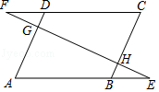
【考点】L5：平行四边形的性质；KD：全等三角形的判定与性质．
【分析】由平行四边形的性质证出∠EBH=∠FDG，由ASA证△EBH≌△FDG，即可得出FG=EH．
【解答】证明：∵四边形ABCD是平行四边形，
∴AB∥CD，∠A=∠C，
∴∠E=∠F，∠A=∠FDG，∠EBH=∠C，
∴∠EBH=∠FDG，
在△EBH与△FDG中，$\{\begin{matrix}∠E=∠F & \\ BE=DF & \\ ∠EBH=∠FDG & \end{matrix}$，
∴△EBH≌△FDG（ASA），
∴FG=EH．
【点评】本题考查了平行四边形的性质及全等三角形的判定；熟练掌握平行四边形的性质，证明三角形全等是解决问题的关键．

21．（8分）（2017•凉山州）如图，在边长为1的正方形网格中建立平面直角坐标系，已知△ABC三个顶点分别为A（﹣1，2）、B（2，1）、C（4，5）．
（1）画出△ABC关于x轴对称的△A₁B₁C₁；
（2）以原点O为位似中心，在x轴的上方画出△A₂B₂C₂，使△A₂B₂C₂与△ABC位似，且位似比为2，并求出△A₂B₂C₂的面积．
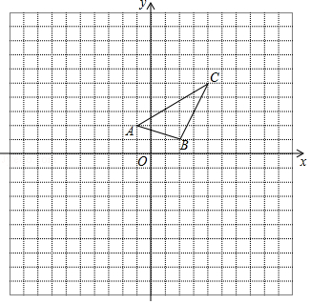
【考点】SD：作图﹣位似变换；P7：作图﹣轴对称变换．
【分析】（1）画出A、B、C关于x轴的对称点A₁、B₁、C₁即可解决问题；
（2）连接OB延长OB到B₂，使得OB=BB₂，同法可得A₂、C₂，△A₂B₂C₂就是所求三角形；
【解答】解：（1）如图所示，△A₁B₁C₁就是所求三角形

（2）如图所示，△A₂B₂C₂就是所求三角形
如图，分别过点A₂、C₂作y轴的平行线，过点B₂作x轴的平行线，交点分别为E、F，
∵A（﹣1，2），B（2，1），C（4，5），△A₂B₂C₂与△ABC位似，且位似比为2，
∴A₂（﹣2，4），B₂（4，2），C₂（8，10），
∴$S_{△A_{2}B_{2}C_{2}}$=8×10﹣$\frac{1}{2}$×6×2﹣$\frac{1}{2}$×4×8﹣$\frac{1}{2}$×6×10=28．
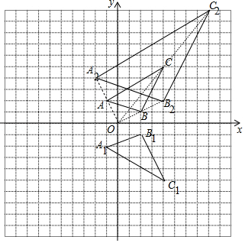
【点评】本题考查作图﹣位似变换，作图轴对称变换等知识，解题的关键是理解位似变换、轴对称变换的定义，属于中考常考题型．

22．（8分）（2017•凉山州）如图，若要在宽AD为20米的城南大道两边安装路灯，路灯的灯臂BC长2米，且与灯柱AB成120°角，路灯采用圆锥形灯罩，灯罩的轴线CO与灯臂BC垂直，当灯罩的轴线CO通过公路路面的中心线时照明效果最好，此时，路灯的灯柱AB高应该设计为多少米（结果保留根号）？
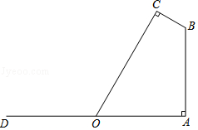
【考点】T8：解直角三角形的应用；SA：相似三角形的应用．
【分析】延长OC，AB交于点P，△PCB∽△PAO，根据相似三角形对应边比例相等的性质即可解题．
【解答】解：如图，延长OC，AB交于点P．
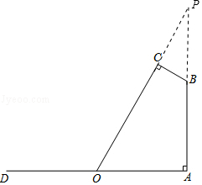
∵∠ABC=120°，
∴∠PBC=60°，
∵∠OCB=∠A=90°，
∴∠P=30°，
∵AD=20米，
∴OA=$\frac{1}{2}$AD=10米，
∵BC=2米，
∴在Rt△CPB中，PC=BC•tan60°=2$\sqrt{3}$米，PB=2BC=4米，
∵∠P=∠P，∠PCB=∠A=90°，
∴△PCB∽△PAO，
∴$\frac{PC}{PA}=\frac{BC}{OA}$，
∴PA=$\frac{PC⋅OA}{BC}$=$\frac{2\sqrt{3}×10}{2}$=10$\sqrt{3}$米，
∴AB=PA﹣PB=（10$\sqrt{3}$﹣4）米．
答：路灯的灯柱AB高应该设计为（10$\sqrt{3}$﹣4）米．
【点评】本题考查了通过作辅助线构建直角三角形的能力，考查了相似三角形的判定和性质，本题中求证△PCB∽△PAO是解题的关键．

五、解答题：（共2小题，每小题8芬，共16分）
23．（8分）（2017•凉山州）某校为了推进学校均衡发展，计划再购进一批图书，丰富学生的课外阅读．为了解学生对课外阅读的需求情况，学校对学生所喜爱的读物：A．文学，B．艺术，C．科普，D．生活，E．其他，进行了随机抽样调查（规定每名学生只能选其中一类读物），并将调查结果绘制成以下不完整的统计图表．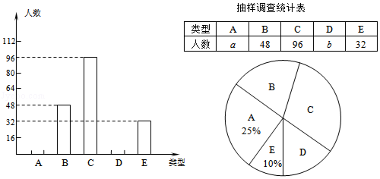
（1）a= 80 ，b= 64 ，请补全条形统计图；
（2）如果全校有2500名学生，请你估计全校有多少名学生喜爱科普读物；
（3）学校从喜爱科普读物的学生中选拔出2名男生和3名女生，并从中随机抽取2名学生参加科普知识竞赛，请你用树状图或列表法求出恰好抽到一名男生和一名女生的概率．
【考点】X6：列表法与树状图法；V5：用样本估计总体；VB：扇形统计图；VC：条形统计图．
【分析】（1）由E类型的人数及其百分比求得总人数，总人数乘以A类型百分比可得其人数，在用总人数减去其余各组人数得出D类型人数，即可补全条形图；
（2）用总人数乘以样本中C类型所占比例即可得；
（3）用列表法或画树状图法列出所有等可能结果，从中确定恰好抽到一名男生和一名女生的结果数，根据概率公式求解可得．
【解答】解：（1）∵抽查的总人数为：32÷10%=320人，
∴a=320×25%=80人，b=320﹣80﹣48﹣96﹣32=64人；
补全条形统计图如下：
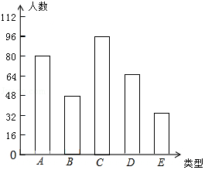
故答案为：80，64；

（2）2500×$\frac{96}{320}$=750人．
答：估计全校喜爱科普读物的学生约有750人．

（3）列表得：
 | 女 | 女 | 女 | 男 | 男
女 | ﹣﹣﹣ | （女，女） | （女，女） | （男，女） | （男，女）
女 | （女，女） | ﹣﹣﹣ | （女，女） | （男，女） | （男，女）
女 | （女，女） | （女，女） | ﹣﹣﹣ | （男，女） | （男，女）
男 | （女，男） | （女，男） | （女，男） | ﹣﹣﹣ | （男，男）
男 | （女，男） | （女，男） | （女，男） | （男，男） | ﹣﹣﹣
或画树状图得：
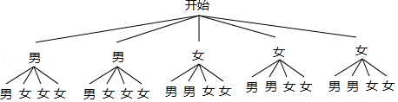
所有等可能的情况数有20种，其中一男一女的有12种，
所以P（恰好抽到一男一女）=$\frac{12}{20}=\frac{3}{5}$．
【点评】本题考查的是条形统计图和扇形统计图的综合运用以及概率的求法，读懂统计图，从不同的统计图中得到必要的信息是解决问题的关键．条形统计图能清楚地表示出每个项目的数据；扇形统计图直接反映部分占总体的百分比大小．

24．（8分）（2017•凉山州）为了推进我州校园篮球运动的发展，2017年四川省中小学生男子篮球赛于2月在西昌成功举办．在此期间，某体育文化用品商店计划一次性购进篮球和排球共60个，其进价与售价间的关系如下表：
 | 篮球 | 排球
进价（元/个） | 80 | 50
售价（元/个） | 105 | 70
（1）商店用4200元购进这批篮球和排球，求购进篮球和排球各多少个？
（2）设商店所获利润为y（单位：元），购进篮球的个数为x（单位：个），请写出y与x之间的函数关系式（不要求写出x的取值范围）；
（3）若要使商店的进货成本在4300元的限额内，且全部销售完后所获利润不低于1400元，请你列举出商店所有进货方案，并求出最大利润是多少？
【考点】FH：一次函数的应用；9A：二元一次方程组的应用；CE：一元一次不等式组的应用．
【分析】（1）设购进篮球m个，排球n个，根据购进篮球和排球共60个且共需4200元，即可得出关于m、n的二元一次方程组，解之即可得出结论；
（2）设商店所获利润为y元，购进篮球x个，则购进排球（60﹣x）个，根据总利润=单个利润×购进数量，即可得出y与x之间的函数关系式；
（3）设购进篮球x个，则购进排球（60﹣x）个，根据进货成本在4300元的限额内且全部销售完后所获利润不低于1400元，即可得出关于x的一元一次不等式组，解之即可得出x的取值范围，取其整数即可得出各购进方案，再结合（2）的结论利用一次函数的性质即可解决最值问题．
【解答】解：（1）设购进篮球m个，排球n个，
根据题意得：$\left\{\begin{aligned}&m+n=60 \\ &80m+50n=4200\end{aligned}\right.$，
解得：$\left\{\begin{aligned}&m=40 \\ &n=20\end{aligned}\right.$，
答：购进篮球40个，排球20个．
（2）设商店所获利润为y元，购进篮球x个，则购进排球（60﹣x）个，
根据题意得：y=（105﹣80）x+（70﹣50）（60﹣x）=5x+1200，
∴y与x之间的函数关系式为：y=5x+1200．
（3）设购进篮球x个，则购进排球（60﹣x）个，
根据题意得：$\left\{\begin{aligned}&5x+1200≥1400 \\ &80x+50(60-x)≤4300\end{aligned}\right.$，
解得：40≤x≤$\frac{130}{3}$．
∵x取整数，
∴x=40，41，42，43，共有四种方案，
方案1：购进篮球40个，排球20个；方案2：购进篮球41个，排球19个；方案3：购进篮球42个，排球18个；方案4：购进篮球43个，排球17个．
∵在y=5x+1200中，k=5＞0，
∴y随x的增大而增大，
∴当x=43时，可获得最大利润，最大利润为5×43+1200=1415元．
【点评】本题考查了二元一次方程组的应用、一次函数的应用以及一元一次不等式组的应用，解题的关键是：（1）找准等量关系，列出二元一次方程组；（2）根据数量关系，找出y与x之间的函数关系式；（3）根据一次函数的性质解决最值问题．

六、B卷（共30分）填空题：（共2小题，每小题5分，共10分）
25．（5分）（2017•凉山州）如图，已知四边形ABCD内接于半径为4的⊙O中，且∠C=2∠A，则BD= 4$\sqrt{3}$ ．
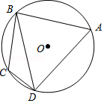
【考点】M6：圆内接四边形的性质；T7：解直角三角形．
【分析】连接OD、OB，过点O作OF⊥BD，垂足为F，由垂径定理可知DF=BF，∠DOF=∠BOF，再由圆内接四边形的性质求出∠A的度数，故可得出∠BOD的度数，再由锐角三角函数的定义求出BF的长，进而可得出结论．
【解答】解：连接OD、OB，过点O作OF⊥BD，垂足为F，
∵OF⊥BD，
∴DF=BF，∠DOF=∠BOF．
∵四边形ABCD内接于⊙O，
∴∠A+∠C=180°．
∵∠C=2∠A，
∴∠A=60°，
∴∠BOD=120°，
∴∠BOF=60°．
∵OB=4，
∴BF=OB•sin∠BOF=4×sin60°=2$\sqrt{3}$，
∴BD=2BF=4$\sqrt{3}$．
故答案为：4$\sqrt{3}$．
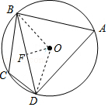
【点评】本题考查的是圆内接四边形的性质，熟知圆内接四边形的对角互补是解答此题的关键．

26．（5分）（2017•凉山州）古希腊数学家把1、3、6、10、15、21、…叫做三角形数，其中1是第一个三角形数，3是第二个三角形数，6是第三个三角形数，…，依此类推，第100个三角形数是 5050 ．
【考点】37：规律型：数字的变化类．
【分析】设第n个三角形数为a_{n}，分析给定的三角形数，根据数的变化找出变化规律“a_{n}=1+2+…+n=$\frac{n(n+1)}{2}$”，依此规律即可得出结论．
【解答】解：设第n个三角形数为a_{n}，
∵a₁=1，
a₂=3=1+2，
a₃=6=1+2+3，
a₄=10=1+2+3+4，
…
∴a_{n}=1+2+…+n=$\frac{n(n+1)}{2}$，
将n=100代入a_{n}，得：a₁₀₀=$\frac{100(100+1)}{2}$=5050，
故答案为：5050．
【点评】本题考查了规律型中的数字的变化类，解题的关键是找出变化规律“a_{n}=1+2+…+n=$\frac{n(n+1)}{2}$”．

七、解答题：（共2小题，27题8分，28题12分，共20分）
27．（8分）（2017•凉山州）如图，已知AB为⊙O的直径，AD、BD是⊙O的弦，BC是⊙O的切线，切点为B，OC∥AD，BA、CD的延长线相交于点E．
（1）求证：DC是⊙O的切线；
（2）若AE=1，ED=3，求⊙O的半径．
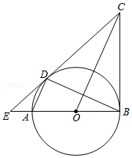
【考点】ME：切线的判定与性质．
【分析】（1）首先连接OD，易证得△COD≌△COB（SAS），然后由全等三角形的对应角相等，求得∠CDO=90°，即可证得直线CD是⊙O的切线；
（2）设⊙O的半径为R，则OE=R+1，在Rt△ODE中，利用勾股定理列出方程，求解即可．
【解答】解：（1）证明：连结DO．
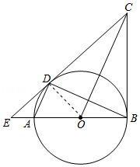
∵AD∥OC，
∴∠DAO=∠COB，∠ADO=∠COD．
又∵OA=OD，
∴∠DAO=∠ADO，
∴∠COD=∠COB．
在△COD和△COB中
∵OD=OB，OC=OC，
∴△COD≌△COB（SAS），
∴∠CDO=∠CBO．
∵BC是⊙O的切线，
∴∠CBO=90°，
∴∠CDO=90°，
又∵点D在⊙O上，
∴CD是⊙O的切线；
（2）设⊙O的半径为R，则OD=R，OE=R+1，
∵CD是⊙O的切线，
∴∠EDO=90°，
∴ED²+OD²=OE²，
∴3²+R²=（R+1）²，
解得R=4，
∴⊙O的半径为4．
【点评】本题主要考查的是切线的判断、圆周角定理的应用，掌握切线的判定定理，利用勾股定理列出关于r的方程是解题的关键．

28．（12分）（2017•凉山州）如图，在平面直角坐标系中，抛物线y=ax²+bx+c（a≠0）与x轴交于A、B两点，与y轴交于点C，且OA=2，OB=8，OC=6．
（1）求抛物线的解析式；
（2）点M从A点出发，在线段AB上以每秒3个单位长度的速度向B点运动，同时，点N从B出发，在线段BC上以每秒1个单位长度的速度向C点运动，当其中一个点到达终点时，另一个点也停止运动，当△MBN存在时，求运动多少秒使△MBN的面积最大，最大面积是多少？
（3）在（2）的条件下，△MBN面积最大时，在BC上方的抛物线上是否存在点P，使△BPC的面积是△MBN面积的9倍？若存在，求点P的坐标；若不存在，请说明理由．
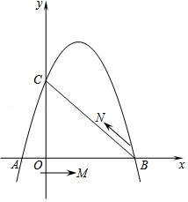
【考点】HF：二次函数综合题．
【分析】（1）由线段的长度得出点A、B、C的坐标，然后把A、B、C三点的坐标分别代入y=ax²+bx+c，解方程组，即可得抛物线的解析式；
（2）设运动时间为t秒，则MB=6﹣3t，然后根据△BHN∽△BOC，求得NH=$\frac{3}{5}t$，再利用三角形的面积公式列出S_{△MBN}与t的函数关系式S_{△MBN}=﹣$\frac{9}{10}$（t﹣$\frac{5}{3}$）²+$\frac{5}{2}$，利用二次函数的图象性质进行解答；
（3）利用待定系数法求得直线BC的解析式为y=﹣$\frac{3}{4}$x+6．由二次函数图象上点的坐标特征可设点P的坐标为（m，﹣$\frac{3}{8}$m²+$\frac{9}{4}$m+6）．过点P作PE∥y轴，交BC于点E．结合已知条件和（2）中的结果求得S_{△PBC}=$\frac{45}{2}$．则根据图形得到S_{△PBC}=S_{△CEP}+S_{△BEP}=$\frac{1}{2}$EP•m+$\frac{1}{2}$•EP•（8﹣m），把相关线段的长度代入推知：﹣$\frac{3}{2}$m²+12m=$\frac{45}{2}$=$\frac{45}{2}$．
【解答】解：（1）∵OA=2，OB=8，OC=6，
∴根据函数图象得A（﹣2，0），B（8，0），C（0，6），
根据题意得$\left\{\begin{aligned}&4a-2b+c=0 \\ &64a+8b+c=0 \\ &c=6\end{aligned}\right.$，解得$\left\{\begin{aligned}&a=-\frac{3}{8} \\ &b=\frac{9}{4} \\ &c=6\end{aligned}\right.$，
∴抛物线的解析式为y=﹣$\frac{3}{8}$x²+$\frac{9}{4}$x+6；
（2）设运动时间为t秒，则AM=3t，BN=t．
∴MB=10﹣3t．
由题意得，点C的坐标为（0，6）．
在Rt△BOC中，BC=$\sqrt{8^{2}+6^{2}}$=10．
如图，过点N作NH⊥AB于点H．
∴NH∥CO，
∴△BHN∽△BOC，
∴$\frac{HN}{OC}$=$\frac{BN}{BC}$，即$\frac{HN}{6}$=$\frac{t}{10}$，
∴HN=$\frac{3}{5}$t．
∴S_{△MBN}=$\frac{1}{2}$MB•HN=$\frac{1}{2}$（10﹣3t）•$\frac{3}{5}$t=﹣$\frac{9}{10}$t²+3t=﹣$\frac{9}{10}$（t﹣$\frac{5}{3}$）²+$\frac{5}{2}$，
当△MBN存在时，0＜t＜$\frac{10}{3}$，
∴当t=$\frac{5}{3}$时，
S_{△MBN最大}=$\frac{5}{2}$．
答：运动$\frac{5}{3}$秒使△MBN的面积最大，最大面积是$\frac{5}{2}$；
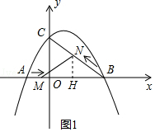
（3）设直线BC的解析式为y=kx+c（k≠0）．
把B（8，0），C（0，6）代入，得$\left\{\begin{aligned}&8k+c=0 \\ &c=6\end{aligned}\right.$，解得$\left\{\begin{aligned}&k=-\frac{3}{4} \\ &c=6\end{aligned}\right.$，
∴直线BC的解析式为y=﹣$\frac{3}{4}$x+6．
∵点P在抛物线上．
∴设点P的坐标为（m，﹣$\frac{3}{8}$m²+$\frac{9}{4}$m+6），
如图，过点P作PE∥y轴，交BC于点E，则E点的坐标为（m，﹣$\frac{3}{4}$m+6）．
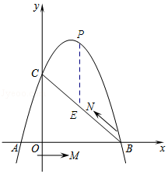
∴EP=﹣$\frac{3}{8}$m²+$\frac{9}{4}$m+6﹣（﹣$\frac{3}{4}$m+6）=﹣$\frac{3}{8}$m²+3m，
当△MBN的面积最大时，S_{△PBC}=9 S_{△MBN}=$\frac{45}{2}$，
∴S_{△PBC}=S_{△CEP}+S_{△BEP}=$\frac{1}{2}$EP•m+$\frac{1}{2}$•EP•（8﹣m）=$\frac{1}{2}$×8•EP=4×（﹣$\frac{3}{8}$m²+3m）=﹣$\frac{3}{2}$m²+12m，即﹣$\frac{3}{2}$m²+12m=$\frac{45}{2}$=$\frac{45}{2}$．解得m₁=3，m₂=5，
∴P（3，$\frac{75}{8}$）或（5，$\frac{63}{8}$）．
【点评】本题主要考查的是二次函数的综合应用，解答本题主要应用了待定系数法求二次函数、一次函数的解析式、三角形的面积公式，依据题意列出关于S_{△MBN}与t的函数关系式以及S_{△PBC}的面积与m的函数关系式是解题的关键．

